<title> </title>: Representa o título do documento

<h1 até 6> </h1 até 6>: Grupo que pode ser representado por ser um subtítulo

<p> Parágrafo </p>: Define um parágrafo

<HTML> </HTML>: Onde você coloca a linguagem nativa do código

<Head> </Head>: Coleção dos metadados do documento
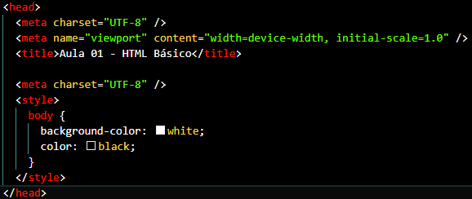

<meta>: Representa vários tipos de metadados que não conseguem ser usados com title, base e etc

<Style> </Style>: Muda a aparência do documento, mudando a cor do texto e etc
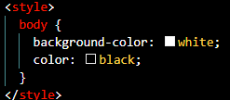

<header>: representa o conteúdo inicial do conteúdo da seção anterior mais próxima ou do elemento raiz da seção.
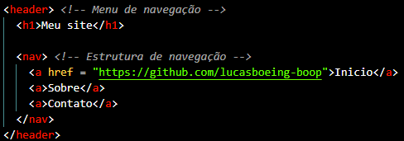

<nav> </nav>: Possui links para outras páginas ou partes da página
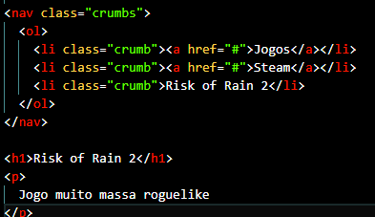

<a>: se a tem um atributo href, representará um hyperlink

<main>: Conteúdo principal do corpo do documento
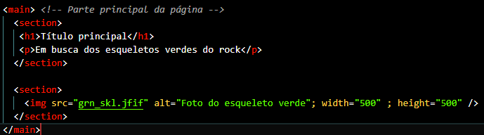

<section>: secção genérica de um documento
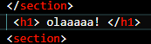

<img>: Representa uma imagem, src: onde que ta a imagem, alt: nome alternativo da imagem, width e height: largura e altura da imagem

<footer>: Representa o rodapé do documento
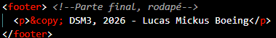

<i>: Destaca uma parte do texto “Hello”

<button>: Elemento interativo, ativado pelo mouse ou teclado, que faz uma ação ao ser apertado

<aside>: Parte do documento que o conteúdo está indiretamente relacionado ao texto principal

<address>: Usado para indicar informações de contato de alguém ou organização

<audio>:usado para colocar audio em documentos
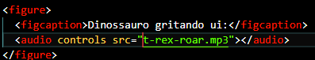

<br>: Representa uma quebra no texto
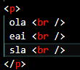

Mozilla, 23/02/2026
https://developer.mozilla.org/en-US/docs/Web/HTML/Reference/Elements/audio

W3 schools, 23/02/2026
https://www.w3schools.com/html/html_elements.asp

